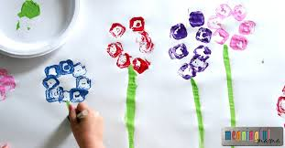
Izvor fotografije: meaningfulmama.com

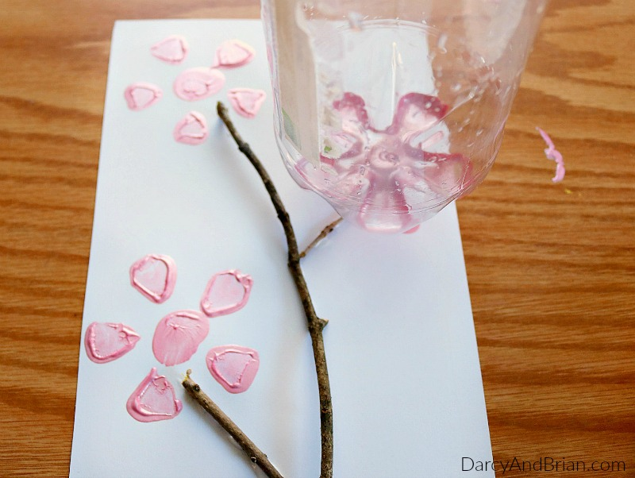
Izvor fotografije: darcyandbrian.com
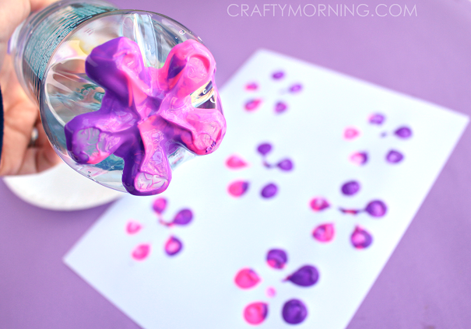
Izvor fotografije: craftymorning.com
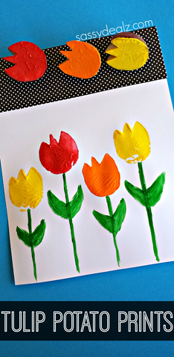 Izvor fotografije: craftymorning.com
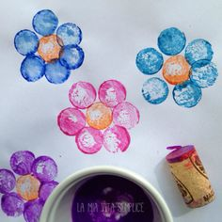

Izvor fotografije: babygreen.it
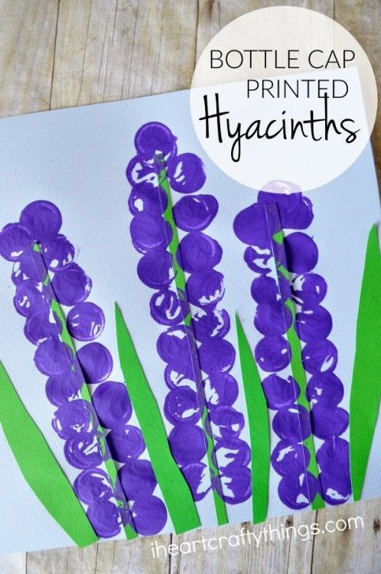
Izvor fotografije: iheartcraftythings.com

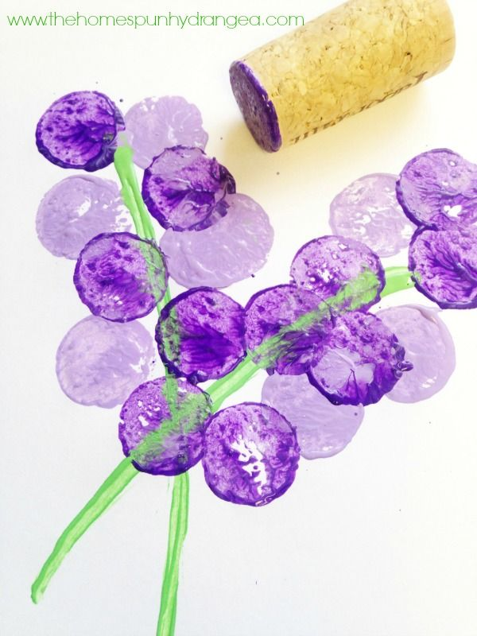
Izvor fotografije: coolmompicks.com

